Penerapan *Artificial Intelligence* untuk Deteksi Dini Penyakit pada Tanaman Daun Selada Hidroponik Berbasis *Internet of Things*

Badri, Fitri Maharani, Arif Nursyahid, Helmy, Amin Suharjono, Ari Sriyanto Nugroho, Thomas Agung Setyawan

Jurusan Teknik Elektro

Politeknik Negeri Semarang

[badri.43121107@mhs.polines.ac.id,](mailto:badri.43121107@mhs.polines.ac.id,%20) [fitri.43121111@mhs.polines.ac.id,](mailto:fitri.43121111@mhs.polines.ac.id,%20) [arif.nursyahid@polines.ac.id,](mailto:arif.nursyahid@polines.ac.id,%20) [helmy@polines.ac.id](mailto:helmy@polines.ac.id), [amin.suharjono@polines.ac.id](mailto:amin.suharjono@polines.ac.id), [ari.sriyanto@polines.ac.id](mailto:ari.sriyanto@polines.ac.id), [thomas@polines.ac.id](mailto:thomas@polines.ac.id)

*Abstract* - Budidaya selada hidroponik menghadapi tantangan berupa risiko penyakit daun yang disebabkan oleh perawatan kurang tepat, suhu tinggi, ketidakseimbangan nutrisi, dan minimnya pengetahuan kondisi tanaman. Pemantauan manual yang dilakukan pengelola *greenhouse* kurang efektif, sementara lambatnya mitigasi penyakit saat gejala awal muncul dapat menyebabkan penyebaran cepat dalam sistem hidroponik dan berujung pada kegagalan panen serta kerugian ekonomi signifikan. Penelitian ini bertujuan untuk merancang dan membuat alat deteksi dini penyakit pada tanaman daun selada hidroponik dengan sistem notifikasi untuk mitigasi cepat. Metode yang digunakan adalah *Convolutional Neural Network* (CNN) untuk mendeteksi kondisi selada berupa sehat, layu, kekurangan nutrisi, dan pH berlebih. Model CNN yang telah dilatih diintegrasikan dengan Raspberry Pi 4 yang terhubung kamera untuk mengambil gambar selada. Hasil penelitian menunjukkan sistem klasifikasi mencapai akurasi 96,88% pada data uji dan 88,44% saat implementasi di lingkungan nyata. Sistem transmisi data memiliki rata-rata *delay* 1,0625 detik dengan *data loss* 0%. Sistem notifikasi Telegram berhasil diimplementasikan dengan rata-rata *delay* pengiriman 2,201 detik. Integrasi sistem klasifikasi AI dengan notifikasi berhasil mendeteksi gejala penyakit daun selada secara otomatis dan mengirimkan hasil deteksi secara berkala kepada pengguna.

**Kata kunci: Deteksi Penyakit, Selada Hidroponik, CNN, IoT, Raspberry Pi**

1. PENDAHULUAN

Hidroponik merupakan metode budidaya tanaman yang memanfaatkan aliran air tanpa menggunakan tanah (Saldinger dkk., 2023). Salah satu tanaman yang sering dibudidayakan dengan metode ini adalah selada hidroponik. Pertumbuhannya yang cepat dan kemampuannya untuk tumbuh dengan baik di lingkungan yang terkontrol menjadikan selada hidroponik sebagai pilihan favorit (Frasetya dkk., 2021).

Meskipun metode hidroponik menawarkan kemudahan dalam bertanam, terdapat beberapa tantangan yang dapat meningkatkan risiko munculnya penyakit pada tanaman, terutama yang memengaruhi kualitas daun selada. Kendala-kendala tersebut meliputi perawatan yang kurang tepat, suhu udara yang tinggi, serta ketidakseimbangan nutrisi, baik kelebihan maupun kekurangannya (Ciriello dkk., 2021). Selain itu, minimnya pengetahuan mengenai kondisi tanaman turut memperbesar risiko serangan penyakit, yang pada akhirnya dapat berdampak signifikan terhadap kualitas hasil panen (Nagababu dkk., 2024).

Lambatnya mitigasi penyakit pada daun selada saat gejala awal muncul dapat berakibat fatal, termasuk kegagalan panen secara keseluruhan (Sirakov dkk., 2023). Penyakit yang tidak segera ditangani dapat menyebar dengan cepat dalam sistem hidroponik. Dampak dari kegagalan ini tidak hanya terbatas pada penurunan kualitas dan kuantitas hasil panen, tetapi juga dapat menyebabkan kerugian ekonomi yang signifikan bagi petani. Oleh karena itu, identifikasi dini pada daun selada hidroponik sangat penting untuk meminimalkan kerugian (Volder & Iersel, 2019).

Berdasarkan permasalahan di atas dapat diatasi dengan perancangan alat deteksi penyakit daun selada yang dilengkapi dengan metode berbasis AI. Pengelola dapat secara otomatis memantau dan mendeteksi gejala penyakit akibat ketidakseimbangan nutrisi sedini mungkin pada tanaman selada hidroponik secara langsung, sehingga pengelola dapat dengan mudah mengambil tindakan pencegahan dan perawatan tanaman selada hidroponik secara berkelanjutan agar hasil panen optimal.

1. TINJAUAN PUSTAKA

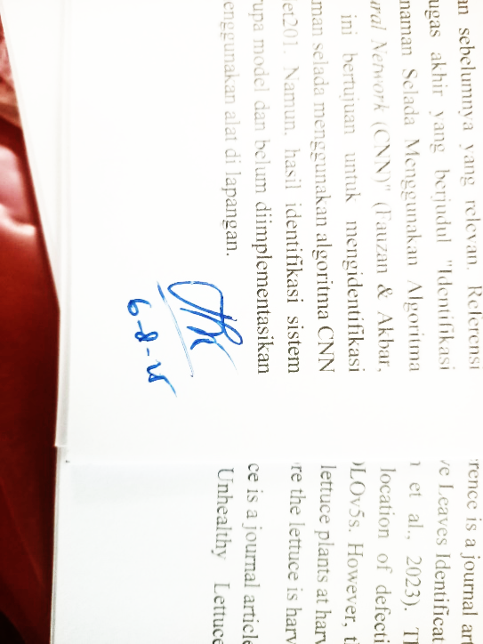Penulis mengambil beberapa referensi dari artikel jurnal dan penelitian-penelitian sebelumnya yang relevan. Referensi pertama adalah tugas akhir yang berjudul "Identifikasi Penyakit pada Tanaman Selada Menggunakan Algoritma *Convolutional Neural Network* (CNN)" (Fauzan & Akbar, 2023). Penelitian ini bertujuan untuk mengidentifikasi penyakit pada tanaman selada menggunakan algoritma CNN arsitektur DenseNet201. Namun, hasil identifikasi sistem tersebut masih berupa model dan belum diimplementasikan secara langsung menggunakan alat di lapangan.

Referensi kedua adalah artikel jurnal yang berjudul “*Hydroponic Lettuce Defective Leaves Identification Based on Improved* *YOLOv5s*“ (Jin dkk., 2023). Penelitian ini mendeteksi dan menentukan lokasi daun selada hidroponik yang cacat menggunakan *YOLOv5s*. Namun, hasil penelitian ini untuk mendeteksi tanaman selada saat panen, sehingga tidak ada penanganan dini sebelum selada dipanen.

Referensi ketiga adalah artikel jurnal yang berjudul “*Deep Learning for Assessing Unhealthy Lettuce Hydroponic Using Convolutional Neural Network Based on Faster* *R-CNN with Inception V2*“ (Pratama dkk., 2020). Penelitian ini membahas penggunaan *Faster R-CNN* dengan algoritma *Inception V2* untuk mendeteksi selada hidroponik yang tidak sehat. Namun, hasil penelitian ini belum diaplikasikan secara langsung di lapangan, sehingga efektivitasnya dalam kondisi nyata masih perlu diuji lebih lanjut.

Referensi keempat adalah artikel jurnal yang berjudul "*Detection of Abnormal Hydroponic Lettuce Leaves Based on Image Processing and Machine Learning*" (Yang dkk., 2023). Penelitian ini mendeteksi kondisi abnormal pada daun selada hidroponik menggunakan pengolahan citra dan *machine learning*. Namun, hasil deteksi sistem tersebut belum dikirimkan ke pengelola secara otomatis.

Berdasarkan beberapa penelitian sebelumnya, deteksi penyakit pada daun selada hidroponik menggunakan AI sudah banyak dilakukan. Namun, belum dilakukan deteksi perubahan akibat ketidakseimbangan nutrisi serta perancangan alat yang terintegrasi dengan model deteksi penyakit secara langsung saat penyakit terdeteksi. Padahal, hal ini penting agar selada dapat tumbuh secara optimal.

1. PERANCANGAN SISTEM
2. Perancangan Perangkat Keras

Tahap perancangan perangkat keras mencakup dua elemen, yaitu rancangan alat pengondisian selada dan alat identifikasi warna daun selada. Rancangan alat pengondisian selada bertujuan untuk menghasilkan kondisi tanaman yang bervariasi yang diperlukan sebagai data latih dalam pengembangan model deteksi penyakit. Sementara itu, diagram blok sistem disusun untuk memberikan gambaran visual mengenai alur kerja serta hubungan antar komponen dalam sistem. Kedua elemen ini menjadi landasan penting dalam mendukung proses implementasi sistem secara keseluruhan.

Secara umum, rancangan alat pengondisian selada menggunakan sistem hidroponik NFT sederhana yang dimodifikasi untuk memberikan perlakuan yang berbeda pada tanaman selada. Tujuannya adalah menghasilkan dataset gambar selada dalam berbagai kondisi, seperti sehat, layu, kekurangan nutrisi, dan pH berlebih, yang dibutuhkan untuk pelatihan model deteksi penyakit. Komponen utama dalam pengondisian selada ini terdiri dari pipa hidroponik sebagai tempat peletakan tanaman selada, wadah larutan nutrisi yang dapat disesuaikan kadar pH dan nutrisinya, serta pompa air dan selang untuk mengalirkan larutan ke pipa hidroponik. Melalui pengondisian ini, setiap kategori tanaman selada mendapatkan perlakuan spesifik yang akan memengaruhi kondisi visualnya, sehingga mempermudah proses pelabelan dan klasifikasi gambar saat pembuatan dataset.

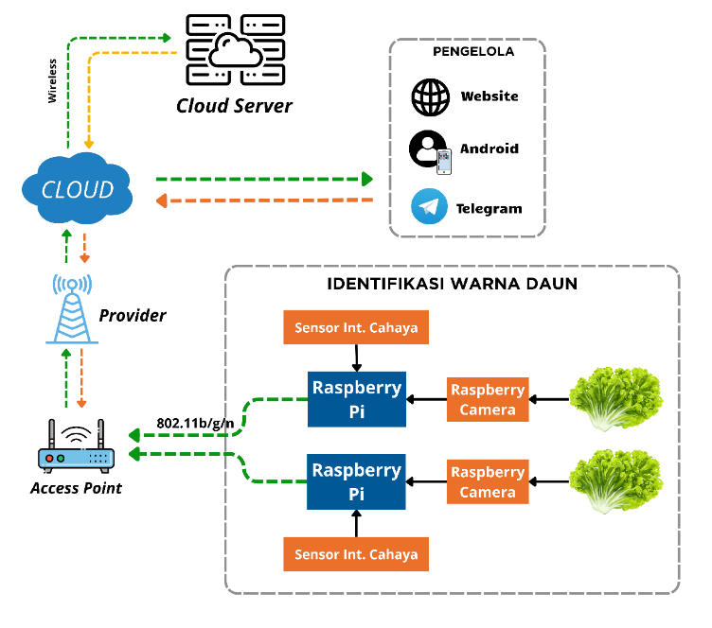

Gambar 1 Diagram Blok Sistem Identifikasi Warna Daun

Gambar 1 menunjukkan diagram blok sistem identifikasi warna daun selada secara otomatis yang terhubung dengan layanan *cloud* dan dapat diakses oleh pengguna melalui antarmuka *website*, Android, dan Telegram. Sistem ini menggunakan dua unit Raspberry Pi yang masing-masing terhubung dengan sensor intensitas cahaya dan Raspberry Pi Camera yang diarahkan ke tanaman selada. Sensor intensitas cahaya digunakan untuk memastikan pencahayaan saat pengambilan gambar tetap stabil, agar hasil gambar lebih akurat. Raspberry Pi Camera akan mengambil gambar daun selada, yang kemudian akan diproses lebih lanjut untuk identifikasi warna daun guna mendeteksi kondisi tanaman.

Proses identifikasi penyakit pada daun tanaman ini menggunakan teknik pengolahan citra digital yang merupakan bagian dari *computer vision* dalam *Artificial Intelligence* (AI). Teknik ini menyiapkan data visual untuk diproses lebih lanjut menggunakan metode *Convolutional Neural Network* (CNN), yang bertugas melakukan klasifikasi gambar berdasarkan kondisi daun. Seluruh hasil pengolahan ini disimpan di *cloud server* dan dapat diakses secara online melalui berbagai platform, seperti *website*, Android, dan Telegram oleh pengelola

1. Perancangan Perangkat Lunak

Proses perancangan perangkat lunak dimulai dengan pengumpulan dataset gambar tanaman selada hidroponik dalam berbagai kondisi, yaitu selada sehat, layu, kekurangan nutrisi, dan pH berlebih. Data tersebut kemudian diproses melalui *pre-processing*, dibagi menggunakan *data splitting* untuk pelatihan, dan diperbanyak dengan *augmentasi*. Selanjutnya, model dilatih untuk mengenali kondisi tanaman dan diuji akurasinya melalui evaluasi model. Jika hasilnya baik, model diterapkan dalam implementasi alat untuk mendeteksi kondisi daun selada hidroponik secara otomatis di *greenhouse*.

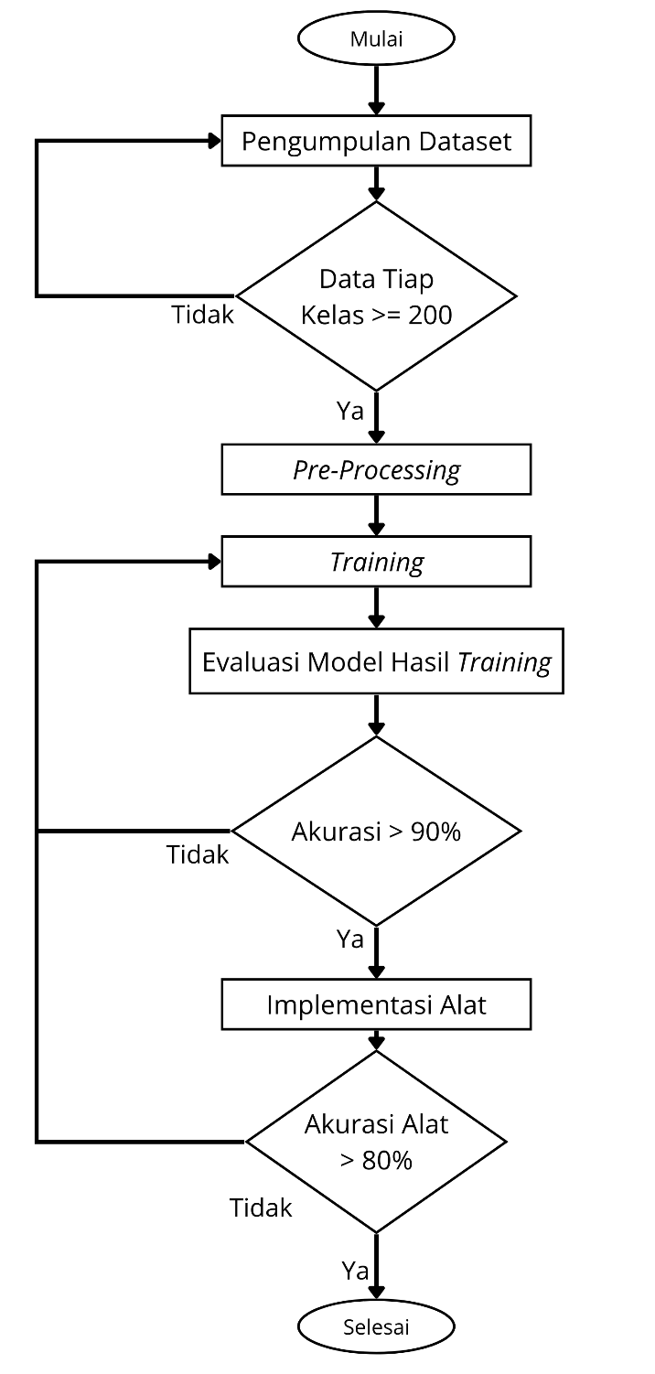

Gambar 2 Diagram Alur Perancangan Perangkat Lunak

Gambar 2 menujukkan diagram alur perancangan perangkat lunak. Proses dimulai dari pengumpulan data hingga implementasi alat dan evaluasi kinerjanya. Proses diawali dengan pengumpulan dataset, dengan data minimal 200 gambar per kelas. Setelah data lengkap, dilakukan *pre-processing* untuk menyiapkan data sebelum masuk ke tahap *training* model. Model dilatih untuk mengenali pola dari data yang telah diproses. Setelah pelatihan, model dievaluasi. Jika akurasi lebih dari 90%, proses berlanjut ke implementasi alat. Jika tidak, kembali ke tahap pelatihan. Setelah model diterapkan ke alat, dilakukan evaluasi di lapangan. Jika akurasi alat lebih dari 80%, proses dinyatakan selesai. Jika belum, dilakukan perbaikan dengan kembali ke pelatihan agar mendapatkan akurasi implementasi alat yang baik.

1. HASIL PENGUJIAN SISTEM
2. Hasil Pengujian Perangkat Keras

Pengujian perangkat keras berupa alat pengondisian tanaman selada menunjukkan bahwa sistem hidroponik NFT sederhana yang dirancang mampu berfungsi dengan baik. Aliran larutan nutrisi dari masing-masing wadah ke pipa hidroponik berjalan lancar dan merata, tanpa adanya hambatan atau kebocoran. Selama masa pengondisian, lingkungan tumbuh dijaga tetap stabil untuk memastikan hasil perlakuan berlangsung secara konsisten dan terkontrol. Tanaman selada yang dikelompokkan berdasarkan perlakuan pH berlebih, kekurangan nutrisi, serta kondisi layu dan normal tumbuh sesuai dengan karakteristik yang diharapkan. Perubahan visual pada tanaman, seperti perubahan warna daun dan layunya struktur tanaman, mulai terlihat dalam beberapa hari setelah perlakuan diterapkan. Dengan demikian, alat pengondisian ini berhasil menciptakan variasi kondisi tanaman yang dibutuhkan untuk pembuatan dataset pelatihan model deteksi penyakit. Tampilan alat pengondisian selada ditunjukkan pada Gambar 3.

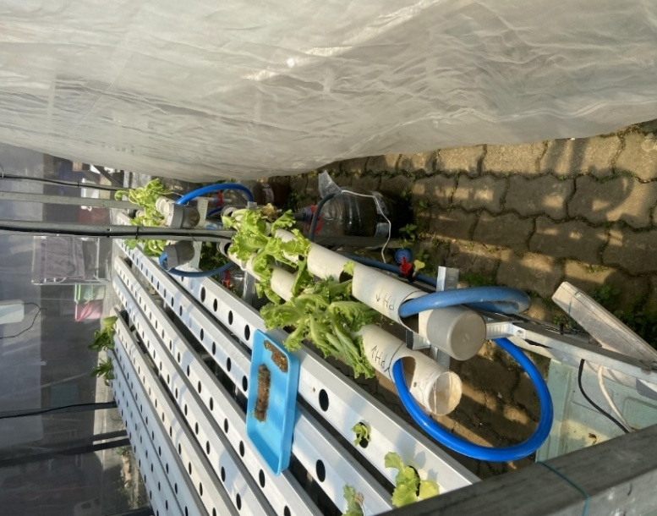

Gambar 3 Alat Pengondisian Selada

Hasil pengujian alat pengondisian selada dalam berbagai kondisi menunjukkan bahwa sistem hidroponik dengan pengaturan nutrisi dan pH yang optimal mampu menjaga pertumbuhan selada tetap dalam kondisi prima. Hal ini terlihat dari kumpulan gambar tanaman yang diambil secara berkala dan konsisten, dengan *timestamp* pada nama file sebagai bukti bahwa dokumentasi dilakukan secara teratur. Foto-foto tersebut menampilkan visual daun berwarna hijau segar, bentuk daun yang utuh, dan tidak menunjukkan gejala stres seperti layu, perubahan warna, atau kerusakan jaringan. Kondisi ini menggambarkan karakteristik tanaman selada yang sehat, seperti yang ditunjukkan pada Gambar 4. Sementara itu, kondisi tanaman lain seperti selada layu, kekurangan nutrisi, maupun yang mengalami kelebihan pH juga didokumentasikan dengan pendekatan serupa, yaitu pengambilan gambar secara teratur di lingkungan terkendali. Citra-citra tersebut merepresentasikan ciri khas masing-masing kategori kondisi tanaman dan digunakan sebagai data penting dalam proses pelatihan model deteksi penyakit berbasis citra.

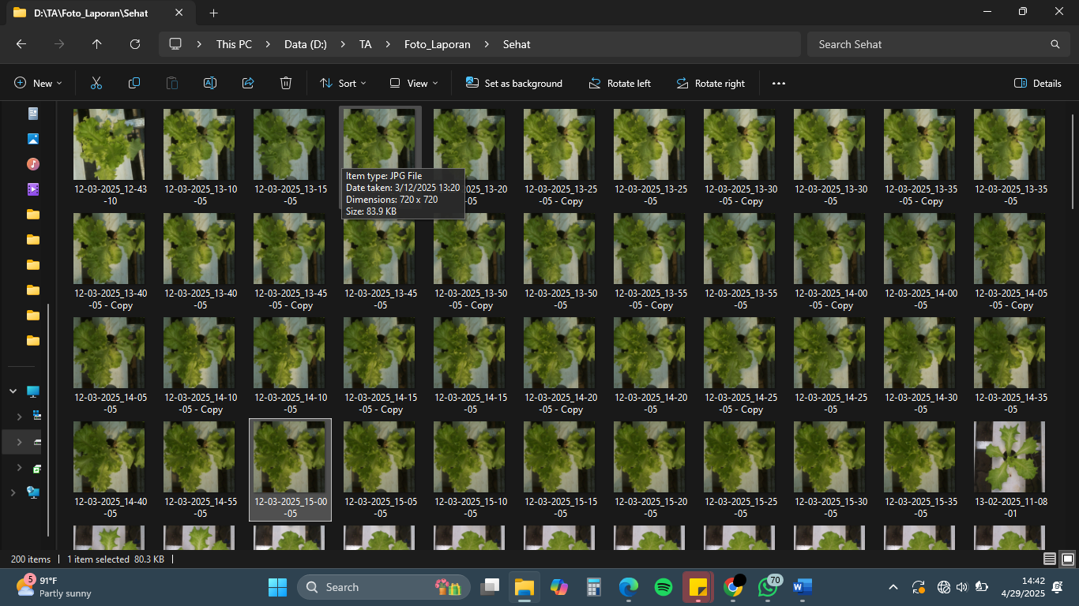

Gambar 4 Hasil Pengondisian Selada Sehat

Pengujian alat deteksi selada menunjukkan bahwa seluruh komponen perangkat dapat berfungsi dengan baik dan terintegrasi secara optimal. Raspberry Pi mampu menjalankan proses pengambilan gambar secara otomatis melalui Raspberry Pi Camera yang telah diposisikan dengan tepat menghadap tanaman selada. Hasil tangkapan gambar memiliki kualitas visual yang jelas dan sesuai dengan kebutuhan pembuatan dataset. Sensor intensitas cahaya juga bekerja dengan baik dalam mencatat tingkat pencahayaan lingkungan sekitar secara *real-time*, sehingga mendukung analisis kondisi pencahayaan saat proses pengambilan gambar. Selain itu, box pelindung terbukti mampu melindungi perangkat dari gangguan cuaca ringan dan kondisi lapangan seperti debu dan air. Perangkat tetap stabil saat dipasang di atas sistem hidroponik menggunakan penyangga, tanpa mengalami pergeseran atau gangguan selama pengujian berlangsung. Tampilan alat deteksi selada ditunjukkan pada Gambar 5 dan Gambar 6.

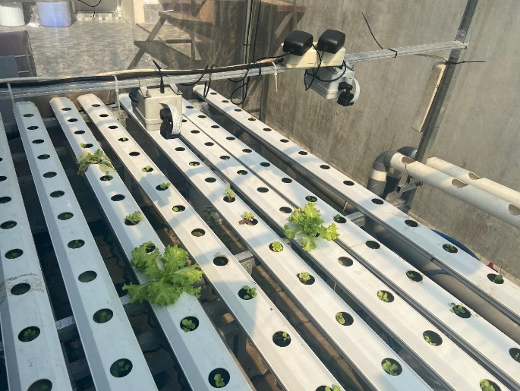

Gambar 5 Alat Deteksi Selada 1

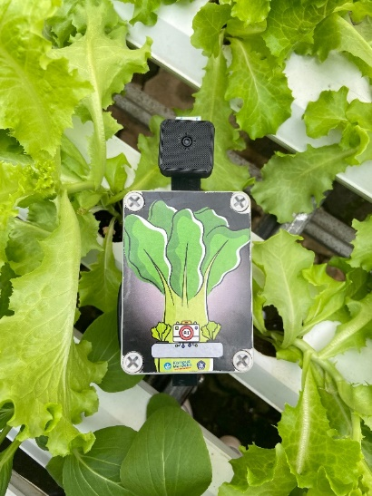

Gambar 6 Alat Deteksi Selada 2

1. Hasil Pengujian Perangkat Lunak

Pada tahap pengujian model pada perangkat lunak, dilakukan evaluasi terhadap kinerja model deteksi penyakit daun selada yang telah dilatih sebelumnya, dengan menggunakan *classification report,* yang menampilkan metrik evaluasi seperti *precision, recall, dan f1-score* untuk masing-masing kelas, yaitu Sehat, Layu, Kekurangan Nutrisi, dan pH Berlebih. Nilai *precision* menggambarkan seberapa akurat prediksi model terhadap suatu kelas, *recall* menunjukkan seberapa baik model mengenali seluruh data yang benar-benar termasuk dalam kelas tersebut, sedangkan *F1-score* merupakan rata-rata harmonis antara *precision* dan *recall*, yang memberikan gambaran menyeluruh terhadap performa model dalam setiap kategori.

Berdasarkan hasil pengujian terhadap model yang telah dilatih, model berhasil mencapai akurasi keseluruhan sebesar 96,88%, melalui evaluasi terhadap 160 data uji yang terbagi rata ke dalam empat kelas: Sehat, Layu, Kekurangan Nutrisi, dan pH Berlebih, masing-masing dengan 40 sampel. Hal ini mencerminkan performa sangat baik dalam mendeteksi kondisi daun selada hidroponik. Hasil pengujian model ditunjukkan pada Gambar 7.

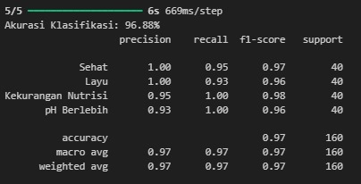

Gambar 7 Hasil Pengujian Model

Setelah melakukan tahapan pelatihan model, langkah selanjutnya adalah implementasi model untuk digunakan dalam aplikasi nyata. Hasil implementasi alat menunjukkan sistem berjalan sesuai dengan fungsinya secara terpadu, sistem ini terdiri dari empat modul utama, yaitu main.py sebagai pengatur alur utama sistem, connection_module.py yang berfungsi mengirim hasil deteksi ke API dan Telegram, detection_module.py yang bertanggung jawab dalam proses klasifikasi citra tanaman menggunakan model CNN, serta camera_module.py yang menangani pengambilan gambar menggunakan Raspberry Pi Camera. Model yang telah dilatih akan diterapkan untuk mengklasifikasikan gambar daun selada dan mendeteksi kondisi kesehatan daun dengan menggunakan alat yang telah dirancang dan mengirimkan hasilnya kepada pengguna.

Hasil deteksi sistem tersebut dapat dipantau oleh pengguna melalui tampilan antarmuka berbasis *website* dan Android. Informasi yang ditampilkan mencakup kondisi terkini tanaman selada beserta presentase klasifikasi model, seperti sehat, layu, kekurangan nutrisi, atau pH berlebih. Dengan pemantauan ini, pengguna dapat mengambil tindakan lebih cepat dan tepat terhadap kondisi tanaman, tanpa harus melakukan pemeriksaan langsung ke lokasi. Tampilan antarmuka berbasis *website*, seperti ditunjukkan pada Gambar 8.

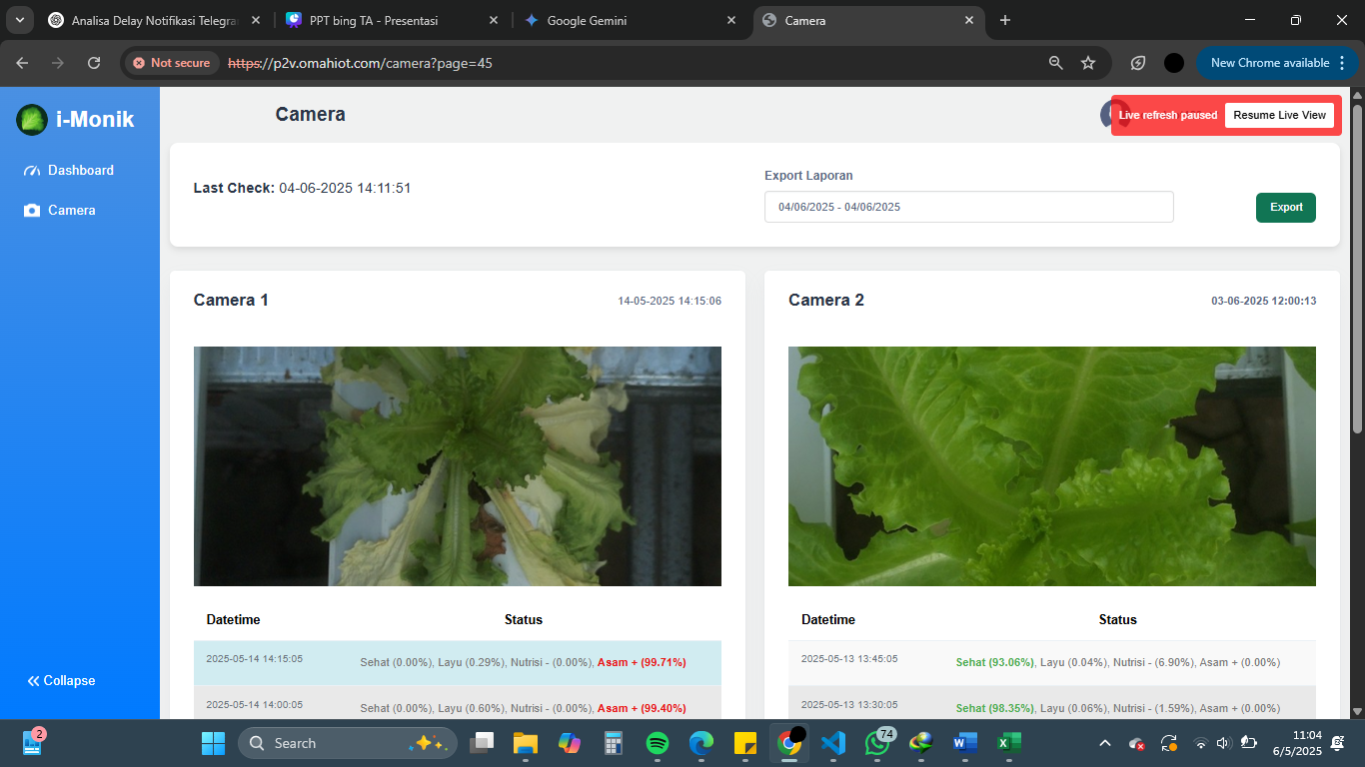

Gambar 8 Tampilan Antarmuka pada Website

Tampilan antarmuka pada *website* tersebut menyajikan informasi berupa gambar kondisi tanaman selada dengan label “Camera 1 dan Camera 2”, waktu terakhir sistem memindai kondisi tanaman selada dengan label “Last Check”, fitur mengunduh data berdasarkan rentang tanggal tertentu dengan label “Export Laporan”, waktu pengambil gambar dengan label “Datetime”, serta hasil prediksi klasifikasi kondisi tanaman selada dengan label “Status”.

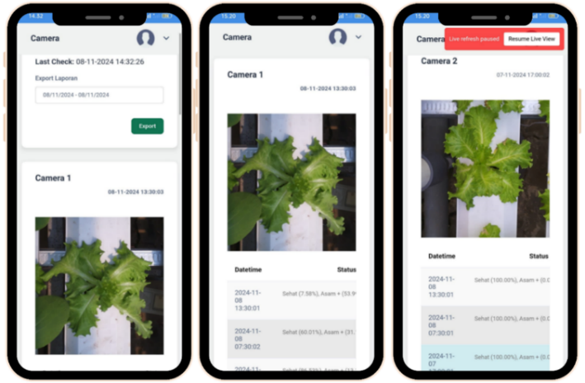

Gambar 9 Tampilan Antarmuka pada Aplikasi Android

Selain dapat dipantau melalui antarmuka wesbsite, pengguna juga dapat mengakses hasil deteksi sistem melalui antarmuka aplikasi Android, seperti yang ditunjukkan pada Gambar 9. Tampilan ini memiliki fungsi yang serupa dengan versi *website*. Antarmuka Android dirancang khusus untuk mempermudah pemantauan melalui perangkat *mobile*, sehingga pengguna dapat lebih fleksibel memantau kondisi tanaman di mana saja dan kapan saja, tanpa bergantung pada perangkat desktop atau laptop.

Pengujian juga dilakukan dengan mengirim notifikasi hasil deteksi ke Telegram. Sistem hanya akan mengirimkan notifikasi apabila hasil klasifikasi menunjukkan kondisi yang tidak sehat, yaitu "Layu", "Asam +", atau "Nutrisi -". Contoh notifikasi pada Telegram jika kondisi selada tidak sehat ditampilkan pada Gambar 10.

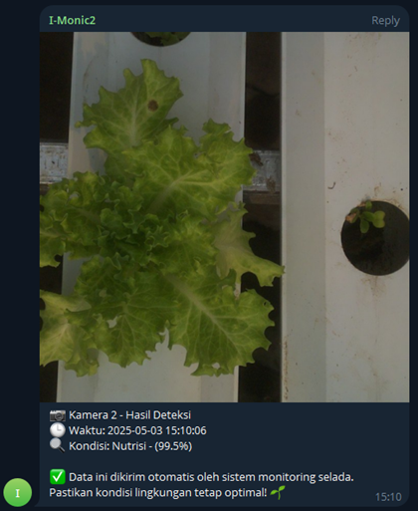

Gambar 10 Notifikasi Telegram

1. Hasil Pengujian Akurasi Alat

Pengujian alat dilakukan dengan mengimplementasikan model prediksi yang telah dilatih ke dalam perangkat Raspberry Pi untuk mendeteksi kondisi selada secara langsung. Evaluasi performa model dilakukan dengan mengamati akurasi prediksi terhadap empat kategori kondisi tanaman, yaitu selada sehat, layu, kekurangan nutrisi, dan pH berlebih. Pengujian dilakukan sebanyak 800 kali percobaan, dengan kurang lebih 200 percobaan untuk setiap kondisi tanaman (sehat, layu, nutrisi, dan asam). Setiap percobaan menghasilkan nilai persentase prediksi untuk masing-masing kategori kondisi.

Hasil ini menunjukkan bahwa model yang diintegrasikan dengan perangkat keras Raspberry Pi mampu melakukan klasifikasi kondisi tanaman dengan tingkat prediksi yang cukup andal, seperti yang ditunjukkan pada Tabel 1 yang menampilkan rata-rata akurasi prediksi untuk masing-masing kategori kondisi selada.

Tabel 1 Ringkasan Hasil Pengujian Akurasi Alat

|  |  |  |
| --- | --- | --- |
| **Kondisi Tanaman** | **Akurasi Prediksi(%)** | **Jumlah Percobaan** |
| Sehat | 91,33 | 265 |
| Layu | 86,03 | 232 |
| Nutrisi - | 88,25 | 203 |
| Asam + | 88,16 | 198 |
| **Rata-rata Akurasi Alat** | **88,44** | **898** |

1. Hasil Pengujian Delay

Pengujian *delay* dilakukan pada sistem untuk mengukur waktu tunda dalam proses pengiriman dan penerimaan data yang dapat memengaruhi kinerja keseluruhan sistem. Rata-rata *delay* ini menggambarkan kecepatan respons perangkat selama periode pengujian. *Delay* ini menjadi salah satu indikator penting dalam mengevaluasi kinerja sistem, karena waktu respons yang terlalu lama dapat menyebabkan keterlambatan dalam pendeteksian kondisi tanaman.

Hasil pengujian *delay* pada Kamera 1 yang dilakukan dari 23 hingga 28 Mei 2025 ditunjukkan pada Tabel 2 dengan rata-rata delay sebesar 0,995 detik. Sementara itu, pengujian pada Kamera 2 dari 9 hingga 14 Mei 2025 ditunjukkan pada Tabel 3 dengan rata-rata *delay* sebesar 1,13 detik. Dari kedua hasil tersebut, diperoleh rata-rata keseluruhan *delay* sistem sebesar 1,0625 detik. Nilai ini berada di bawah ambang batas satu detik, yang menunjukkan bahwa sistem memiliki kemampuan respons yang cepat dan konsisten. Dengan demikian, sistem ini telah memenuhi kriteria kecepatan respons yang baik dan layak diterapkan untuk deteksi dini kondisi tanaman secara real-time berbasis IoT.

Adapun penyebab *delay* yang lebih tinggi pada beberapa waktu tertentu bisa disebabkan oleh berbagai faktor, seperti lonjakan trafik jaringan, performa *hardware* (misalnya beban CPU pada Raspberry Pi), serta gangguan komunikasi data antara perangkat dan server. Oleh karena itu, pemantauan rutin dan optimasi konfigurasi jaringan serta perangkat keras perlu dilakukan untuk mempertahankan performa yang stabil. Dengan demikian, sistem dapat tetap memberikan respons yang cepat dan akurat dalam menyampaikan informasi kondisi tanaman kepada pengguna.

Tabel 2 Hasil Pengujian Delay pada Kamera 1

| **Tanggal** | **Rata-rata *Delay* (detik)** |
| --- | --- |
| 5/23/2025 | 1 |
| 5/24/2025 | 1 |
| 5/25/2025 | 1 |
| 5/26/2025 | 0,97 |
| 5/27/2025 | 1 |
| 5/28/2025 | 1 |
| **Total Rata-rata *Delay* (detik)** | **0,995** |

Tabel 3 Hasil Pengujian Delay pada Kamera 2

| **Tanggal** | **Rata-rata *Delay* (detik)** |
| --- | --- |
| 5/9/2025 | 1 |
| 5/10/2025 | 0,97 |
| 5/11/2025 | 1,06 |
| 5/12/2025 | 1,75 |
| 5/13/2025 | 1 |
| 5/14/2025 | 1 |
| **Total Rata-rata *Delay* (detik)** | **1,13** |

1. Hasil Pengujian *Data Loss*

Pengujian *data loss* dilakukan untuk mengukur persentase kehilangan data selama proses pengiriman dan penerimaan informasi dari perangkat ke server. Kehilangan data ini dapat disebabkan oleh gangguan konektivitas, gangguan daya, atau keterbatasan perangkat keras yang berdampak pada keandalan sistem secara keseluruhan.

Berdasarkan hasil pengujian yang ditunjukkan pada Tabel 4 dan Tabel 5, pengujian *data loss* dilakukan dengan ketentuan jumlah data yang dikirimkan sebanyak 36 data per hari. Pengujian pada Kamera 1 dilaksanakan pada tanggal 23 hingga 27 Mei 2025, sementara pengujian pada Kamera 2 dilakukan pada tanggal 9 hingga 14 Mei 2025. Dari pengujian tersebut, total data yang seharusnya diterima oleh masing-masing kamera adalah sebanyak 216 data. Dengan demikian, menurut persamaan, didapatkan nilai *data loss* pada Kamera 1 sebesar:

dan pada Kamera 2 sebesar:

Secara keseluruhan, *data loss* pada kedua kamera tergolong rendah, dengan rata-rata masing-masing 0% untuk Kamera 1 dan 0% untuk Kamera 2. Angka ini mengindikasikan bahwa sistem pengiriman data berfungsi dengan baik dan stabil, dengan tingkat kehilangan data yang minimal.

Tabel 4 Hasil Pengujian Data loss pada Kamera 1

| **Tanggal** | **Kamera 1 (Data Masuk)** | ***Data loss* Kamera 1** |
| --- | --- | --- |
| 5/23/2025 | 36 | 0,00% |
| 5/24/2025 | 36 | 0,00% |
| 5/25/2025 | 36 | 0,00% |
| 5/26/2025 | 36 | 0,00% |
| 5/27/2025 | 36 | 0,00% |
| 5/28/2025 | 36 | 0,00% |
| **Rata-rata *Data loss*** | | 0,00% |

Tabel 5 Hasil Pengujian Data loss pada Kamera 2

| **Tanggal** | **Kamera 2 (Data Masuk)** | ***Data loss* Kamera 2** |
| --- | --- | --- |
| 5/9/2025 | 36 | 0,00% |
| 5/10/2025 | 36 | 0,00% |
| 5/11/2025 | 36 | 0,00% |
| 5/12/2025 | 36 | 0,00% |
| 5/13/2025 | 36 | 0,00% |
| 5/14/2025 | 36 | 0,00% |
| **Rata-rata *Data loss*** | | 0,00% |

Namun demikian, beberapa faktor yang dapat menyebabkan *data loss* ini antara lain gangguan koneksi jaringan internet yang tidak stabil, terutama pada waktu-waktu tertentu saat *bandwidth* menurun atau terjadi latensi tinggi. Selain itu, gangguan daya listrik seperti mati listrik mendadak atau penurunan tegangan juga dapat mengakibatkan proses pengiriman data terganggu atau terputus. Faktor lainnya adalah keterbatasan perangkat keras seperti beban kerja berlebih pada Raspberry Pi atau memori penuh yang menyebabkan proses kirim data gagal. Oleh karena itu, meskipun tingkat kehilangan data masih dalam batas wajar, perlu dilakukan upaya optimasi sistem, seperti penggunaan koneksi internet yang lebih stabil, *backup* daya, dan *monitoring* performa perangkat, untuk meningkatkan keandalan sistem secara keseluruhan.

1. Hasil Pengujian *Delay* Notifikasi Telegram

Pengujian notifikasi Telegram dilakukan untuk mengukur *delay* pengiriman notifikasi dari sistem ke pengguna ketika kondisi abnormal terdeteksi pada tanaman selada. Pengujian ini dilakukan selama 16 hari, mulai dari tanggal 1 Mei hingga 16 Mei 2025.

Berdasarkan hasil pengujian yang ditunjukkan pada Tabel 6 data Kamera 1 dan Kamera 2, rata-rata *delay* notifikasi Telegram untuk Kamera 1 adalah 2,150 detik, sementara untuk Kamera 2 adalah 2,252 detik. Secara keseluruhan, rata-rata *delay* notifikasi sistem adalah 2,201 detik. *Delay* tertinggi tercatat pada tanggal 3 Mei 2025 untuk Kamera 1 dengan nilai 2,500 detik dan pada tanggal 1 Mei serta 13 Mei 2025 untuk Kamera 2 dengan nilai 3 detik. Sedangkan *delay* terendah tercatat pada beberapa tanggal dengan nilai 2 detik untuk kedua kamera.

Hasil pengujian menunjukkan bahwa sistem notifikasi Telegram memiliki performa yang konsisten dengan variasi *delay* yang relatif kecil. Meskipun terdapat fluktuasi *delay* harian, perbedaan waktu tunda tidak terlalu signifikan, dengan rentang *delay* berkisar antara 2 hingga 3 detik. Hal ini menunjukkan bahwa sistem notifikasi bekerja dengan stabil dan dapat diandalkan untuk memberikan peringatan kepada pengguna dalam waktu yang wajar.

Tabel 6 Hasil Pengujian Delay Notifikasi Telegram

| **Tanggal Pengujian** | ***Delay* Kamera 1 (Detik)** | ***Delay* Kamera 2 (Detik)** | **Rata-rata *Delay* (Detik)** |
| --- | --- | --- | --- |
| 2025-05-01 | 2,295 | 3,000 | 2,648 |
| 2025-05-02 | 2,000 | 2,381 | 2,190 |
| 2025-05-03 | 2,500 | 2,714 | 2,607 |
| 2025-05-04 | 2,000 | 2,205 | 2,102 |
| 2025-05-05 | 2,000 | 2,120 | 2,060 |
| 2025-05-06 | 2,316 | 2,107 | 2,211 |
| 2025-05-07 | 2,081 | 2,429 | 2,255 |
| 2025-05-08 | 2,111 | 2,091 | 2,101 |
| 2025-05-09 | 2,000 | 2,194 | 2,097 |
| 2025-05-10 | 2,000 | 2,167 | 2,083 |
| 2025-05-11 | 2,125 | 2,556 | 2,340 |
| 2025-05-12 | 2,056 | 2,000 | 2,028 |
| 2025-05-13 | 2,083 | 3,000 | 2,542 |
| 2025-05-14 | 2,069 | 2,000 | 2,034 |
| 2025-05-15 | 2,194 | 2,000 | 2,097 |
| 2025-05-16 | 2,000 | 2,143 | 2,071 |
| **Total Rata-rata *Delay* (detik)** | **2,150** | **2,252** | **2,201** |

*Delay* notifikasi dengan rata-rata 2,201 detik masih tergolong dalam batas yang dapat diterima untuk sistem monitoring berbasis IoT. Waktu tunda ini memberikan cukup waktu bagi pengguna untuk menerima informasi kondisi tanaman dan mengambil tindakan yang diperlukan. Faktor-faktor yang dapat mempengaruhi *delay* notifikasi antara lain kecepatan koneksi internet, beban server Telegram, pemrosesan data pada Raspberry Pi, dan waktu yang diperlukan untuk mengirim pesan melalui API Telegram Bot.

1. KESIMPULAN

Sistem klasifikasi yang dirancang menggunakan model CNN menghasilkan akurasi model yaitu sebesar 96,88% dan akurasi alat sebesar 88,44% saat implementasi pada alat di lingkungan nyata.

Hasil pengujian performa sistem dalam hal transmisi data menunjukkan rata-rata *delay* sebesar 1,0625 detik. Pengujian juga mencatat *data loss* sebesar 0% pada Kamera 1 dan Kamera 2, yang menunjukkan bahwa seluruh data gambar berhasil dikirimkan tanpa kehilangan paket selama proses pengiriman.

Sistem notifikasi berbasis Telegram diuji selama 16 hari dan mencatat rata-rata *delay* pengiriman pesan sebesar 2,201 detik, dengan variasi waktu tunda antara 2 hingga 3 detik. Notifikasi dikirim berdasarkan hasil klasifikasi citra tanaman yang dilakukan secara berkala.

Integrasi antara sistem klasifikasi berbasis AI dengan pengiriman notifikasi *real-time* melalui Telegram berhasil diimplementasikan, dan sistem dapat mendeteksi gejala penyakit pada daun selada secara otomatis berdasarkan hasil pengolahan citra, kemudian mengirimkan hasil deteksi tersebut secara berkala ke pengguna.

DAFTAR PUSTAKA

Ciriello, M., Formisano, L., Pannico, A., El-Nakhel, C., Fascella, G., Duri, L. G., Cristofano, F., Gentile, B. R., Giordano, M., Rouphael, Y., Fusco, G. M., Woodrow, P., & Carillo, P. (2021). Nutrient Solution Deprivation as a Tool to Improve Hydroponics Sustainability: Yield, Physiological, and Qualitative Response of Lettuce. *Agronomy*, *11*(8), 1469. https://doi.org/10.3390/agronomy11081469

Fauzan, & Akbar, H. (2023). *Identifikasi Penyakit pada Tanaman Selada Menggunakan Algoritma Convolutional Neural Network (CNN)*. UIN Sunan Gunung Djati Bandung.

Frasetya, B., Harisman, K., & Ramdaniah, N. A. H. (2021). The effect of hydroponics systems on the growth of lettuce. *IOP Conference Series: Materials Science and Engineering*, *1098*(4), 042115. https://doi.org/10.1088/1757-899X/1098/4/042115

Jin, X., Jiao, H., Zhang, C., Li, M., Zhao, B., Liu, G., & Ji, J. (2023). Hydroponic lettuce defective leaves identification based on improved YOLOv5s. *Frontiers in Plant Science*, *14*. https://doi.org/10.3389/fpls.2023.1242337

Nagababu, Pedapudi., Nageena, Shaik., Dharani, Veeranki., & Naveen, Darsi. (2024). Plant Disease Detection and Diagnosis. *2024 5th International Conference for Emerging Technology (INCET)*, 1–6. https://doi.org/10.1109/INCET61516.2024.10593371

Pratama, I. Y., Wahab, A., & Alaydrus, M. (2020). Deep Learning for Assessing Unhealthy Lettuce Hydroponic Using Convolutional Neural Network based on Faster R-CNN with Inception V2. *2020 Fifth International Conference on Informatics and Computing (ICIC)*, 1–6. https://doi.org/10.1109/ICIC50835.2020.9288554

Saldinger, S. S., Rodov, V., Kenigsbuch, D., & Bar-Tal, A. (2023). Hydroponic Agriculture and Microbial Safety of Vegetables: Promises, Challenges, and Solutions. *Horticulturae*, *9*(1), 51. https://doi.org/10.3390/horticulturae9010051

Sirakov, I., Velichkova, K., Dinev, T., Slavcheva-Sirakova, D., Valkova, E., Yorgov, D., Veleva, P., Atanasov, V., & Atanassova, S. (2023). Detection of Fungal Diseases in Lettuce by VIR-NIR Spectroscopy in Aquaponics. *Microorganisms*, *11*(9), 2348. https://doi.org/10.3390/microorganisms11092348

Volder, A., & van Iersel, M. (2019). Root Growth, Physiology, and Potential Impact of Soilless Culture on Their Functioning. In *Soilless Culture* (pp. 15–32). Elsevier. https://doi.org/10.1016/B978-0-444-63696-6.00002-5

Yang, R., Wu, Z., Fang, W., Zhang, H., Wang, W., Fu, L., Majeed, Y., Li, R., & Cui, Y. (2023). Detection of abnormal hydroponic lettuce leaves based on image processing and machine learning. *Information Processing in Agriculture*, *10*(1), 1–10. https://doi.org/10.1016/j.inpa.2021.11.001